CCS out文件转bin文件方法

1.将编译生成的out文件（如“TIMER.OUT”）拷贝到“exchange”文件夹中

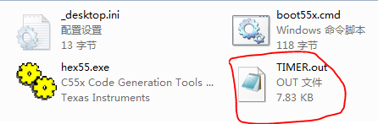

2.改动“boot55x.cmd”文件中最后两行，改为将要烧写的文件的名字（如“TIMER.OUT”“TIMER.BIN”）

(不要用数字作为文件开头,可以使用记事本打开,修改,保存)

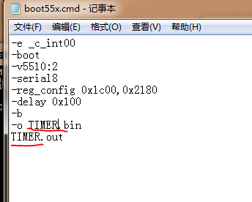

3.生成bin文件

1. 启动任务管理器(Windows+R)输入CMD并回车

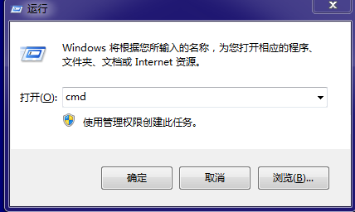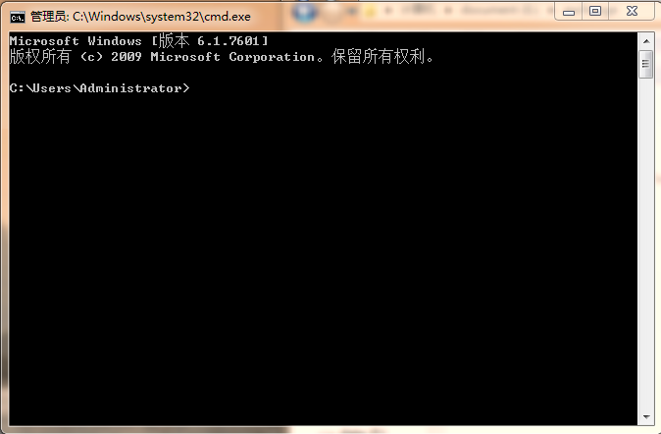

(2)进入“exchange”文件夹中，输入“hex55 boot55x.cmd”并回车，即可生成相应的bin文件（如“TIMER.BIN”）

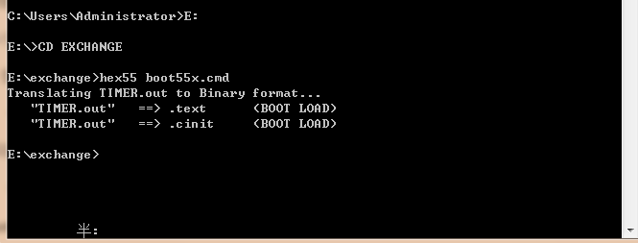 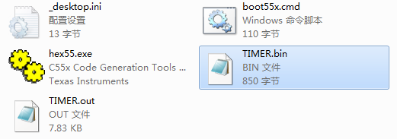

4.将生成的bin文件拷贝到“programme/SPI BOOTLOAD/debug”下，点击“CCS ”，打开SPI BOOTLOAD，

修改 fopen 指令中所指的文件名（如“TIMER.BIN”）

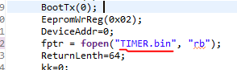

5.编译下载后，点击全速运行(根据要烧写文件的大小，时间长短不一），当CCS下方的提示框中会出现如下图所示的提示时表示烧写完成时。

